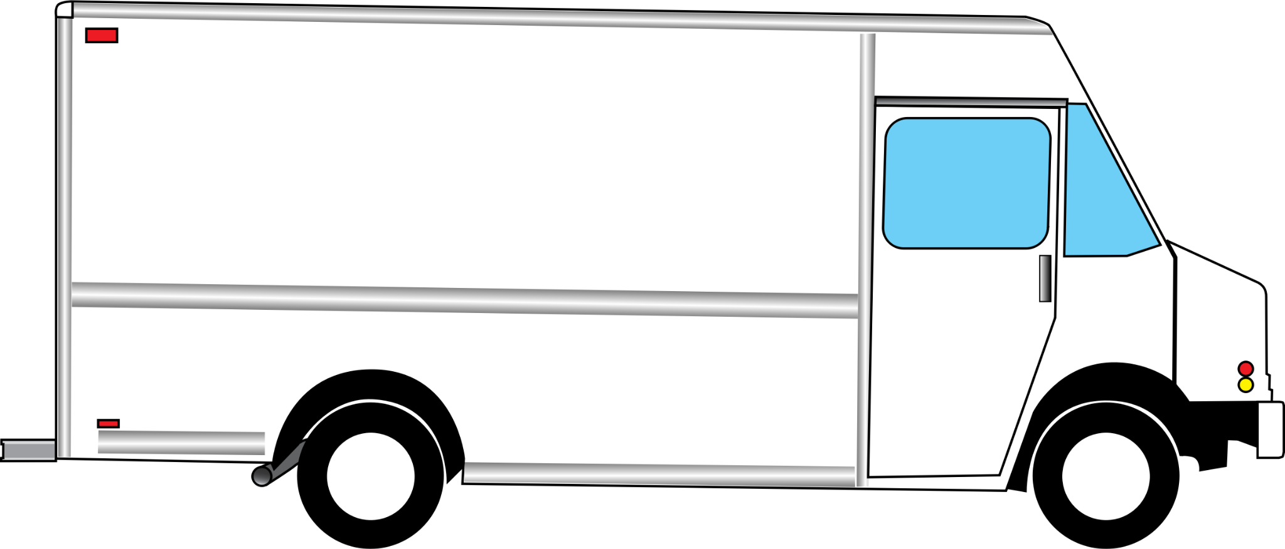
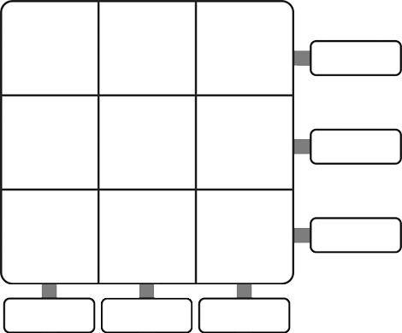
Diseño de puestos de comida ambulante

Fuente: Adaptado de ClipartMax (sin fecha). Food Truck Clip Art [Imagen]. ClipartMax. www.clipartmax.com/max/m2i8G6m2i8i8d3m2/

